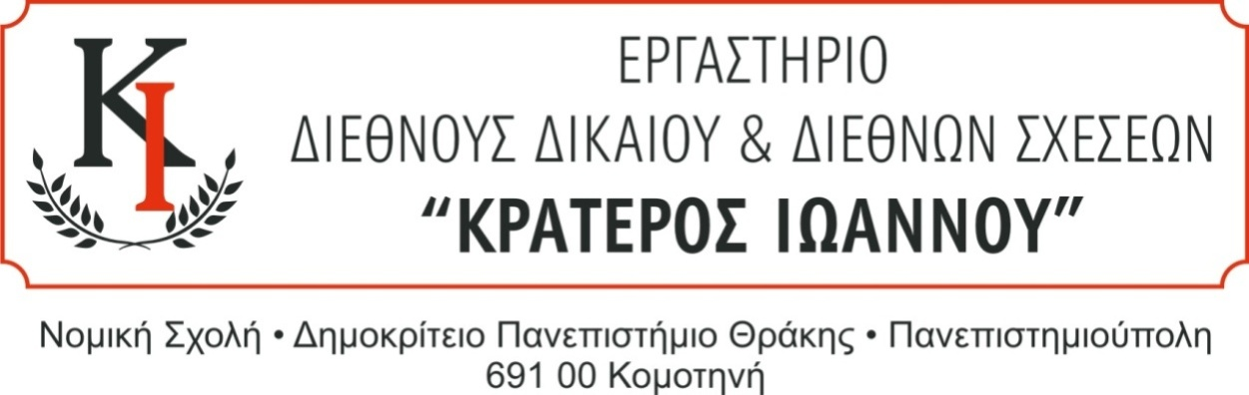
Κομοτηνή 02-10-2023

ΕΙΚΟΝΙΚΗ ΔΙΚΗ ΔΙΕΘΝΟΥΣ ΔΙΚΑΙΟΥ-
TELDERS INTERNATIONAL LAW MOOT COURT COMPETITION 2024
ΔΙΕΘΝΕΣ ΔΙΚΑΣΤΗΡΙΟ ΟΗΕ,
ΧΑΓΗ 30 ΜΑΪΟΥ ΕΩΣ 1 ΙΟΥΝΙΟΥ 2024
Παρακαλούνται όσοι φοιτητές του Προπτυχιακού (Β΄, Γ΄, Δ΄ Έτος, επί πτυχίω) ή του Μεταπτυχιακού κύκλου σπουδών ενδιαφέρονται να συμμετάσχουν στη διαδικασία επιλογής της ομάδας της Νομικής Σχολής ΔΠΘ που θα συμμετέχει στον παραπάνω διαγωνισμό:
(1) να δηλώσουν συμμετοχή στο office.ioannoupil@gmail.com ή να προσέλθουν στο Γραφείο του Εργαστηρίου Διεθνούς Δικαίου και Διεθνών Σχέσεων «Κρατερός Ιωάννου» (Δευτέρα -Τετάρτη, 10:00- 13:00) μέχρι την Τετάρτη 11 Οκτωβρίου 2023 και
(2) να προσέλθουν στα γραφεία του Τομέα Διεθνών Σπουδών την Παρασκευή 13 Οκτωβρίου 2023 και ώρα 13:00 για την τελική επιλογή ομάδας της Νομικής Σχολής ΔΠΘ.
Ο διαγωνισμός πραγματοποιείται στην Αγγλική γλώσσα και προϋποθέτει άριστη γνώση της γλώσσας.

Καθηγητής Κ. Αντωνόπουλος

